西安交通大学本科生课程考试试题标准答案与评分标准
课程名称： 电力电子技术 课时：54 考试时间： 2014年1月8日
一、填空（28分，每空1分）
1 电力学 电子学 控制理论
2 开关 通态损耗 开关损耗
3 参见教材2.2，2.3，2.4
4 120 90 5，7，11，13。。。（6k±1） 6，12。。。(6k)
5 有源逆变电路 无源逆变电路
6． 升压斩波电路 降压斩波电路
7. 同步调制 异步调制
8. 滞环比较 定时比较 三角波比较
9. 开关开通前其两端电压为零，则开通时不会产生损耗和噪声
开关关断前其电流为零，则关断时不会产生损耗和噪声
二 简答（40分）
- 答：不是同一点(3分)， 相差180度(3分)
- 答：(1)触发电路工作不可靠，不能适时、准确地给各晶闸管分配脉冲，如脉冲丢失、脉冲延时等，致使晶闸管不能正常换相。
(2)晶闸管发生故障，该断时不断，或该通时不通。
(3)交流电源缺相或突然消失。
(4)换相的裕量角不足，引起换相失败。(8分)
3．答：（1）脉宽调制控制方式：维持T不变，改变ton；
（2）脉频调制控制方式：维持ton不变，改变T；
（3）混合调制控制方式：ton和T都可调，使占空比改变。（6分）
4．答：全波电路只有一个管压降，损耗小；器件少；器件耐压高；变压器复杂（3分）。全桥电路器件耐压低；变压器简单；损耗大；器件多（3分）。
第1页
5. 答：直流侧电源为电压源性质的逆变器是电压型逆变器。（1分）
电压型逆变电路有以下主要特点：
- 直流侧为电压源，或并联有大电容，相当于电压源。直流侧电压基本无脉动，直流回路呈现低阻抗。（2分）
- 由于直流电压源的钳位作用，交流侧输出电压波形为矩形波，并且与负载阻抗角无关。而交流侧输出电流波形和相位因负载阻抗情况的不同而不同。（2分）
- 当交流侧为阻感负载时需要提供无功功率，直流侧电容起缓冲无功能量的作用。为了给交流侧向直流侧反馈的无功能量提供通道，逆变桥各臂都并联了反馈二极管。（2分）
6．答：采用软开关技术可以减低开关器件在开关过程中的损耗（2分），减小开关过程中的电磁干扰（2分）。按发展历程，可分为准谐振电路、零开关PWM电路和零转换PWM电路。（3分）
三 综合（32分）
1. 解 (1)输出电压平均值为
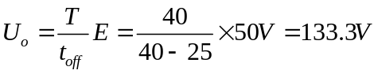
输出电流平均值为
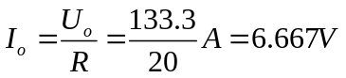
输入电源的电流平均值为
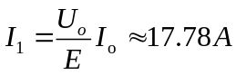
（2）波形图见P123页图5-2
（3）电感上电流平均值为
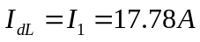
器件V上电流平均值和有效值分别为

第2页
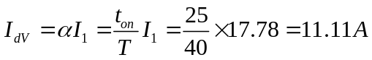
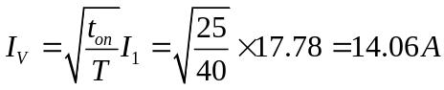
二极管VD上电流平均值和有效值分别为
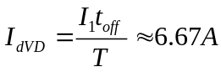
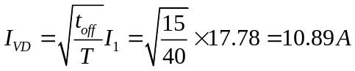（14分）
2. 解：（1）①波形图见P57页α=0时图3-19。
②整流电压平均值和负载电流平均值为
因此二极管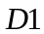的电流平均值和有效值分别为
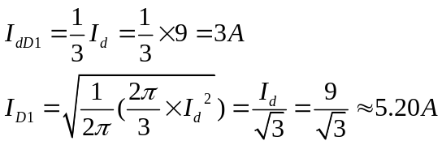
(2) ① 波形图见P60页α=0时图3-24。
②（8分）
4. 解 详见课本104页。
1）4个波形各2分
2）计算过程1分，公示结果1分。

第3页

